Федеральное агентство связи

Сибирский Государственный Университет Телекоммуникаций и Информатики

**Межрегиональный центр переподготовки специалистов**

# Лабораторная работа №1

# По дисциплине: Физика (часть 1)

**Выполнила**: Савин С.С.

**Группа**: СБТ-62

**Вариант: 01**

**Проверила**: Грищенко И.В.

*Лабораторная работа 1 не зачтена. Исправьте работу в соответствии со сделанными замечаниями. Пришлите исправления в этом же файле. Замечания не стирайте!*

Новосибирск, 2018 г.

**Лабораторная работа № 1.**

**«Изучение характеристик электростатического поля».**

**Цель работы:**

Изобразить графически сечение эквипотенциальных поверхностей электростатического поля, созданного заданной конфигурацией электрических зарядов, используя изображение эквипотенциальных поверхностей, построить силовые линии электростатического поля заданной конфигурации зарядов.

При помощи полученной картины силовых и эквипотенциальных линий проверить справедливость формулы связи напряжённости электрического поля с его потенциалом.

**Основные теоретические сведения.**

Помимо механического взаимодействия тел в природе существуют и другие фундаментальные виды взаимодействия. Тела, способные к таким взаимодействиям, обладают особыми физическими свойствами. Одним из таких свойств является *электрический заряд.* Обладающие электрическим зарядом тела способны вступать в новый вид взаимодействия, который называется *электрическим* (точнее – *электромагнитным*) *взаимодействием*.

Электрический заряд не может существовать без материального носителя. Электромагнитное взаимодействие превосходит механическое по интенсивности примерно на 40 порядков. Кроме того, электромагнитное взаимодействие может носить не только характер притяжения, но и характер отталкивания. Установлено, что в природе существует два вида электрических зарядов, один из которых *условно* был назван *положительным*, другой – *отрицательным*. Эксперименты показывают, что *одинаковые* по знаку электрические заряды *отталкиваются*, а *противоположного знака – притягиваются*.

Электрический заряд обладает свойством *сохранения*: *в замкнутой системе алгебраическая сумма электрических зарядов остается неизменной при любых взаимодействиях тел внутри такой системы.* Это утверждение получило название *закона сохранения электрического заряда.*

Кроме того, заряд обладает свойством *делимости*: его можно распределять между телами. Однако, существует предельное значение величины заряда, дальше которой он уже не делится. Было обнаружено, что такой минимальный заряд неразрывно связан с очень маленькой частицей, которая была названа *электроном*. Заряд электрона оказался равным и*условно* считается *отрицательным*.

Электрический заряд обозначается буквой  и измеряется в кулонах (Кл). Единица заряда названа в честь французского физика Шарля Огюстена Кулона, впервые количественно охарактеризовавшего электромагнитное взаимодействие.

Действие одного электрически заряженного тела на другое осуществляется посредством *электромагнитного поля.Электромагнитное поле – это структурная форма материи, посредством которой осуществляется электромагнитное взаимодействие.* Основные свойства этого силового поля таковы:

- Электромагнитное поле *создается* только электрически заряженными телами (электрическими зарядами). Если электрические заряды, создающие поле, неподвижны в заданной системе отсчета, то создаваемое поле называется *электростатическим*.

- Электромагнитное поле способно оказывать *силовое воздействие* на помещенный в него электрический заряд.

- Поле является объективной реальностью, то есть, его существование не зависит от наших знаний о нем. Обладая достаточными знаниями, мы можем создать приборы, способные обнаружить и использовать это поле.

Силовое воздействие электростатического поля на электрический заряд количественно характеризуется *законом Кулона: сила взаимодействия двух точечных неподвижных зарядов пропорциональна величине заряда, создающего поле, величине заряда, помещенного в это поле и обратно пропорциональна квадрату расстояния между зарядами.*

 (1)

где  - сила взаимодействия заряда с полем,  - коэффициент пропорциональности, обусловленный выбором системы единиц СИ,  - величина заряда, создающего поле,  - величина заряда, помещенного в поле,  - расстояние между зарядами,  - относительная диэлектрическая проницаемость среды, заполняющей пространство между зарядами,  - электрическая постоянная.

Сила взаимодействия электрических зарядов (сила Кулона) направлена вдоль прямой, проходящей через центры взаимодействующих электрических зарядов, то есть, является центральной силой. В векторном виде закон Кулона можно записать так:

 (2)

Вектор  имеет единичную величину и направление, совпадающее с направлением координатной оси, соединяющей центры взаимодействующих зарядов.

Названия зарядов «создающий поле» и «помещённый в поле» полностью условны; их можно легко менять местами. Правильный выбор роли каждого заряда часто облегчает решение задачи.

Электростатическое поле в каждой точке пространства характеризуется двумя параметрами: *напряжённостью* и *потенциалом*.

*Напряжённость электрического поля – это физическая величина, равная силе, действующей на положительный единичный точечный заряд, помещённый в данную точку поля.*

 (3)

Из определения напряжённости следует, что сила, действующая со стороны электрического поля на точечный заряд, равна:

 (4)

Единица напряжённости электрического поля в системе СИ - .

Исходя из закона Кулона (1) и определения (3), можно рассчитать напряжённость электрического поля, создаваемого одиночным точечным зарядом в вакууме:

 (5)

Для расчета напряжённости электрического поля, создаваемой заряженными телами *произвольной* формы, используется *теорема Гаусса*: *поток вектора напряжённости электрического поля сквозь произвольную замкнутую поверхность, содержащую электрические заряды, равен отношению алгебраической суммы этих зарядов к электрической постоянной и диэлектрической проницаемости среды, которой заполнено пространство внутри поверхности.*

 (6)

*Значение теоремы* заключается в том, что с её помощью можно рассчитать электрическое поле, создаваемое сколь угодно сложной конфигурацией электрических зарядов.

По известному из курса механики *принципу независимости действия сил*, результирующее значение напряжённости поля, создаваемого *одновременно* несколькими электрическими зарядами в одной и той же точке пространства, определяется согласно *принципу суперпозиции*: *результирующая напряжённость электрического поля равна векторной сумме напряжённостей полей, создаваемых каждым из имеющихся зарядов:*

 (7)

Электрическое поле характеризуется также *потенциалом* - *энергетической величиной, равной потенциальной энергии положительного единичного точечного заряда, помещенного в данную точку поля:*

 (8)

где  - потенциал,  - потенциальная энергия взаимодействия электрического заряда с полем,  - величина этого заряда. Размерность потенциала в системе единиц СИ: .

Потенциал поля, создаваемого одиночным точечным зарядом в вакууме, равен

 (9)

Результирующее значение потенциала, создаваемого *одновременно* несколькими электрическими зарядами в одной и той же точке пространства, определяется согласно *принципу суперпозиции:результирующий потенциал электрического поля равен алгебраической сумме потенциалов полей, создаваемых каждым из имеющихся зарядов:*

 (10)

Потенциал - *скалярная* величина, которая определяется с точностью до произвольной постоянной. Поэтому физический смысл имеет только *разность потенциалов*. Разность потенциалов связана с работой сил электрического поля по перемещению точечного заряда следующим образом:

 (11)

где  - потенциалы начальной и конечной точек положения заряда. Введение понятий потенциала и потенциальной энергии заряда в электрическом поле связано с тем, что работа по перемещению заряда в электрическом поле не зависит от траектории его движения, а определяется лишь началь­ным и конечным положением заряда. В соответствие с (11) эта ра­бота определяется разностью потенциалов начальной и конечной точек.

Напряжённость и потенциал - два физических параметра одного и того же объекта – электрического поля. Для нахождения связи между ними рассчитаем работу при бесконечно малом перемещении точечного заряда в электрическом по­ле из точки 0 в точку А (рисунок 1).

Элементарная механическая работа при таком перемещении вычисляется так:

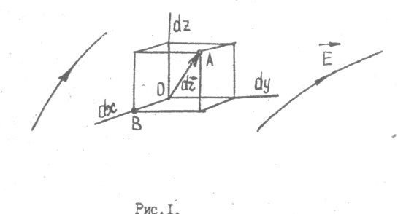

 (12)

В соответствие с формулой (11) эта же работа равна:

 (13)

Рисунок 1. К расчёту связи напряжённости электрического поля с его потенциалом

Сопоставляя формулы (13) и (12) и учитывая явное выражение для силы (4), получим

 (14)

Переместим теперь заряд из точки  в точку  на расстояние  при фиксированных значениях координат  и . В соответствии с формулой (13) получим:

 (15)

где  - проекция вектора напряжённости на ось . Последнюю фор­мулу перепишем так:

 (16)

где частная производная находится путем дифференцирования по­тенциала по координате  при фиксированных значениях  и . По аналогии можно получить выражения для проекции вектора напряжённости на другие оси координат:

 (17)

 (18)

Из полученных проекций легко сформировать вектор напряжённости электрического поля

 (19)

Выражение в скобках называется *градиентом потенциала* и сокра­щённо записывается так:

или  (20)

*Градиент скалярной функции - это вектор, характеризующий скорость пространственного изменения функции и направленный в сторону максимального её возрастания.* Как видно из формулы (20), вектор напряжённости электрического поля направлен в сторону, *противоположную* максимальному возрастанию потенциала.

Основной целью лабораторной работы является экспериментальная проверка справедливости этой формулы.

Во многих практических задачах требуется зна­ние напряжённости электрического поля. Однако легче рассчитать скалярную величину - потенциал, а затем по формуле (20) вычислить вектор напряжённости электрического поля.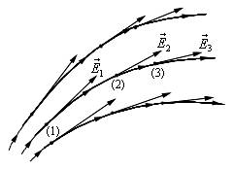

Формула (19) упрощается, если электрическое поле обладает аксиальной или центральной симметрией:

 (21)

Рисунок 2. Силовые линии электрического поля

где  показывает направление изменения электрического поля. При небольших расстояниях между исследуемыми точками возможно перейти от дифференцирования к конечным приращениям:

 (22)

где *x1,x2* – координаты двух точек, лежащих на силовой линии; *φ1, φ2* – потенциалы этих точек.

Электростатическое поле удобно изображать графически с по­мощью силовых линий и эквипотенциальных поверхностей.

*Силовая линия электростатического поля – это геометрическая кривая, в каждой точке которой вектор напряжённости электрического поля направлен к ней по касательной (рисунок 2).* Принято считать, что силовая линия *начинается на положительных* и *заканчивается на отрицательных* электрических зарядах.

Число силовых линий, приходящихся на единичную перпендикулярную к ним площадь поверхности, характеризует абсолютную величину напряжённости поля: чем гуще расположены силовые линии, тем больше величина напряжённости поля. На рисунке 2 напряжённость поля в точке (1) больше, чем в точке (2) или (3).

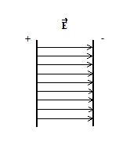

Рисунок 3. Силовые линии однородного электрического поля

Если силовые линии электрического поля представляют собой *параллельные* прямые, расположенные на *равных* расстояниях между собой, и направленные *в одну и ту же* сторону, то такое поле называется *однородным* (рисунок 3).

Примером такого поля может являться поле, создаваемое большой равномерно заряженной плоскостью. Нарушение *хотя бы одного* из перечисленных условий делает электрическое поле *неоднородным* (рисунок 2).

*Эквипотенциальные поверхности – это поверхности, во всех точках которых потенциал имеет одно и то же значение.* Эти поверхности целесообразно проводить так, чтобы разность потенциалов между соседними поверхностями была одинаковой (рисунок 4). На плоскости поверхности превращаются в эквипотенциальные линии.

[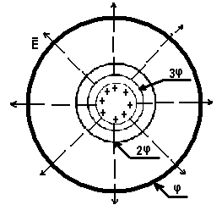](http://www.google.com/url?sa=i&source=images&cd=&cad=rja&uact=8&docid=q8AYC1385McL8M&tbnid=cbjT4lOR22ArqM:&ved=0CAgQjRw4Sg&url=http://podelise.ru/docs/index-24653456-1.html&ei=figkVKn6KYe_ywPty4LIDw&psig=AFQjCNHqOa1PUv-aky3idqroL9YVpGhzRw&ust=1411742206801401)

Рисунок 4. Эквипотенциальные поверхности поля заряженного шара

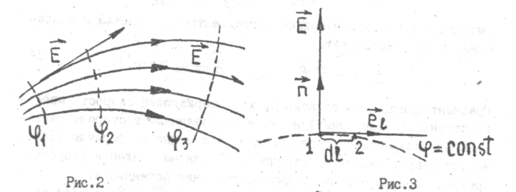

Рисунок 5. К доказательству взаимной перпендикулярности силовых и эквипотенциальных линий

Покажем, что в каждой точке пространства вектор напряжённости электрического поля  перпендикулярен эквипо­тенциальной поверхности и направлен в сторону уменьшения потен­циала. Для этого рассчитаем работу по перемещению заряда  вдоль эквипотенциальной поверхности на бесконечно малое расстояние  (рисунок 6).

Такая работа равна нулю, поскольку определяется разностью потен­циалов точек 1 и 2. С другой стороны, в соответствии с (4) и (12), работа записывается так:

 (23)

где  - единичный вектор, направленный по касательной к экви­потенциальной поверхности. Из формулы (22) следует, что косинус угла между векторами  и равен нулю и вектор  перпендику­лярен эквипотенциальной поверхности. Далее переместимся по нормали  к эквипотенциальной пове­рхности в сторону уменьшения потенциала. В этом случае  и из формулы (21) следует, что . Значит, вектор  направлен по нормали в сторону уменьшения потенциала.

**Описание лабораторной установки**

*Реальная* лабораторная установка представляет собой прямоугольную ванну 1 (рисунок 6) с электро­литом (водопроводной водой), в которую погружены два электрода 2 и 4. На дно ванны нанесена координатная сетка 3. Для выполнения первой части задания берем два одинаковых электрода в виде небольших металлических колец, для второй части одно из колец заменяют на плоскую металлическую пластинку. Электроды присоединены к источнику постоянного напряжения, установленному внутри лабораторного стенда 6.

Один из электродов подключен через вольтметр 7, к подвижному зонду 5.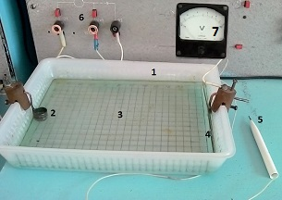

Если подать на электроды постоянное напряжение, то между ними возникнет электрическое поле и вольтметр покажет разность потенциалов между электродом  и точкой в ванне, в которую помещен зонд . Характеристики и параметры этого поля исследуем в данной работе.

Рисунок 6. Внешний вид лабораторной установки

Схема лабораторной установки изображена на рисунке 7. Неподвижные электроды ванны  и подключены к источнику постоянного напряжения *G*.

Подвижный электрод-зонд  подключен к источнику тока через вольтметр V. При погружении зонда в электролит вольтметр показывает разность потенциалов между неподвижным левым по схеме электродом  и подвижным зондом .

*Виртуальная* лабораторная установка является программным симулятором реального лабораторного оборудования и позволяет смоделировать на персональном компьютере поведение настоящего электрического поля, создаваемого используемой конфигурацией электродов ванны, и получить значения измеряемых физических величин, находящиеся в соответствии с реальным экспериментом.



Рисунок 7. Схема лабораторной установки

Основная часть окна симулятора представляет собой координатную сетку, нанесённую на дно лабораторной электролитической ванны. В зависимости от выбранного задания, электроды ванны будут различными: на рисунке 8 показаны два одинаковых круглых электрода противоположной полярности, на рисунке 9 – плоский отрицательно заряженный электрод и круглый положительно заряженный.

В правом верхнем углу окна расположен цифровой вольтметр, показывающий потенциал подвижного электрода-зонда  относительно отрицательного полюса источника тока.

Также в окне имеется таблица, в которую записываются значения измеренных потенциалов и координаты точек дна электролитической ванны, в которых эти потенциалы измеряются.

**Задание на эксперимент**

**Задание № 1. Исследование электростатического поля между двумя заряженными электродами одинаковой геометрической формы.**

Таблица 1. Результаты исследований электрического поля в ванне с двумя круглыми электродами различной полярности

|  |  |  |  |  |  |  |  |  |  |
| --- | --- | --- | --- | --- | --- | --- | --- | --- | --- |
| Горизонтальная координата *x, см* | *2,15* | *2,5* | *4,65* | *10* | *15,3* | *16,9* | *17,5* | | *17,8* |
| Вертикальная координата *y, см* | *8* | *8* | *8* | *8* | *8* | *8* | *8* | | *8* |
| Потенциал *φ, В* | *9* | *7* | *6* | *5* | *4* | *3* | *2* | | *1* |
| Горизонтальная координата *x, см* | *1,9* | *4,1* | *10* | *15,9* | *18,2* | *15,8* | | *18* |  |
| Вертикальная координата *y, см* | *10* | *10* | *10* | *10* | *10* | 6 | | 6 |
| Потенциал *φ, В* | *7* | *6* | *5* | *4* | *3* | *4* | | *3* |
| Горизонтальная координата *x, см* | *9,95* | *18,4* | *10,1* | *10* | *10* | *1,85* | *4,25* | | *10* |
| Вертикальная координата *y, см* | *12* | *12* | *14* | *2* | *4* | *6* | *6* | | *6* |
| Потенциал *φ, В* | *5* | *4* | *5* | *5* | *5* | *7* | *6* | | *5* |

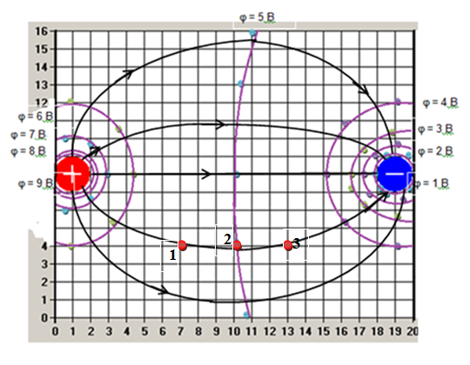

Рисунок 8.

Направление силовых линий совпадает с направлением вектора  , который направлен по нормали к эвипотенциальной линии в сторону уменьшения потенциала и по касательной к силовой линии.

Координаты контрольных точек для расчёта напряжённости электрического поля

|  |  |  |  |  |  |  |
| --- | --- | --- | --- | --- | --- | --- |
| Вариант | Координаты первой точки | | Координаты второй точки | | Координаты третьей точки | |
| *x, см* | *y, см* | *x, см* | *y, см* | *x, см* | *y, см* |
| 1 | *7* | *4* | *10* | *4* | *13* | *4* |

1 = 5,3 В,

|Е1|= |= 0,1 = 10 (В/м)

2 = 5,0 В,

|Е2|= |= 0,1 = 10 (В/м)

3 = 4,7 В,

|Е3|= |= 0,23 = 23 (В/м)

**Задание № 2. Исследование электростатического поля между двумя заряженными электродами различной геометрической формы.**

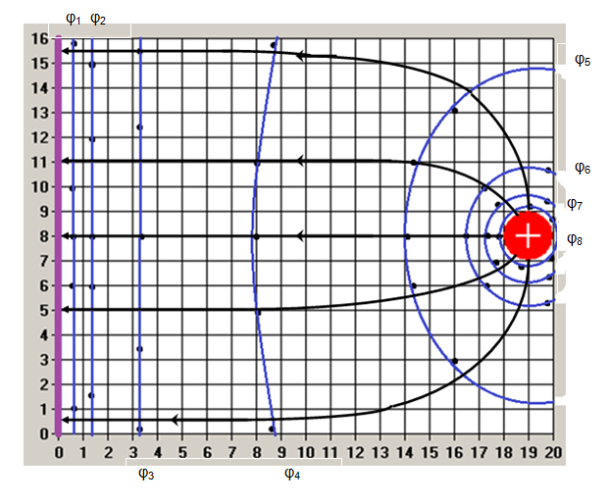Рисунок 9.

φ1 = 1 В

φ2 = 2 В

φ3 = 3 В

φ4 = 4 В

φ5 = 5 В

φ6 = 6 В

φ7 = 7 В

φ8 = 8 В

Таблица 2. Результаты исследований электрического поля в ванне с плоским и круглым электродами различной полярности

|  |  |  |  |  |  |  |  |  |  |
| --- | --- | --- | --- | --- | --- | --- | --- | --- | --- |
| Горизонтальная координата *x, см* | *0,45* | *1,2* | *3,2* | *7,9* | *14* | *16,4* | *17,2* | *17,7* | *15,1* |
| Вертикальная координата *y, см* | *8* | *8* | *8* | *8* | *8* | *8* | *8* | *8* | *4* |
| Потенциал *φ, В* | *1* | *2* | *3* | *4* | *5* | *6* | *7* | *8* | *5* |
| Горизонтальная координата *x, см* | *0,45* | *1,2* | *3,2* | *0,45* | *1,2* | *3,2* | *0,45* | *1,2* | *3,2* |
| Вертикальная координата *y, см* | *10* | *10* | *10* | *12* | *12* | *12* | *2* | *2* | *2* |
| Потенциал *φ, В* | *1* | *2* | *3* | *1* | *2* | *3* | *1* | *2* | *3* |
| Горизонтальная координата *x, см* | *0,45* | *1,2* | *3,2* | *0,45* | *1,2* | *3,2* | *7,95* | *14,3* | *17,1* |
| Вертикальная координата *y, см* | *4* | *4* | *4* | *6* | *6* | *6* | *6* | *6* | *6* |
| Потенциал *φ, В* | *1* | *2* | *3* | *1* | *2* | *3* | *4* | *5* | *6* |
| Горизонтальная координата *x, см* | *8* | *14,3* | *17,5* | *8,1* | *15,3* | *8,1* |  |  |  |
| Вертикальная координата *y, см* | *10* | *10* | *10* | *12* | *12* | *4* |  |  |  |
| Потенциал *φ, В* | *4* | *5* | *6* | *4* | *5* | *4* |  |  |  |

Таблица 3. Координаты контрольных точек для расчёта напряжённости электрического поля

|  |  |  |  |  |  |  |
| --- | --- | --- | --- | --- | --- | --- |
| Вариант | Координаты первой точки | | Координаты второй точки | | Координаты третьей точки | |
| *x, см* | *y, см* | *x, см* | *y, см* | *x, см* | *y, см* |
| 1 | *7* | *4* | *10* | *4* | *13* | *4* |

1 = 3,83 В,

|Е1|= |= 0,1 = 0,218(В/м)

2 = 4,26 В,

|Е2|= |= 0,1433 14,3 (В/м)

3 = 4,66 В,

|Е3|= |= 0,1333 13,3 (В/м)

*Ось координат ОХ направлена слева направо. Следовательно, точка, находящаяся слева, будет иметь потенциал φ1, а точка, находящаяся справа, будет иметь потенциал φ2. Разберитесь со знаками проекции напряженности на ось ОХ.*

Исследовано электростатическое поле, созданное двумя электродами: круглой формы и плоской формы.

Графически изображены сечения эквипотенциальных поверхностей с шагом 1 В от 1 В до 8 В.

Видно, что вблизи электродов эквипотенциальные линии параллельны поверхности электродов и не имеют с поверхностью электродов общих точек, что позволяет сделать вывод о том, что металлические электроды являются эквипотенциальными поверхностями. Эквипотенциальные поверхности не пересекаются, что подтверждает теоретические ожидания.

Построены силовые линии электростатического поля, произведены оценки величины напряженности поля в трех точках.

Полученные результаты говорят о том, что в областях, где силовые линии расположены гуще, величина напряженности поля больше.

**Контрольные вопросы**

*Электрическое поле, его основные физические свойства. Электростатическое поле.*

Электрическое поле – это структурная форма материи, посредством которой осуществляется электрические взаимодействие. Основные свойства этого силового поля таковы:

Электрическое поле создается только электрически заряженными телами (электрическими зарядами). Если электрические заряды, создающие поле, неподвижны в заданной системе отсчета, то создаваемое поле называется электростатическим.

Электромагнитное поле способно оказывать силовое воздействие на помещенный в него электрический заряд.

Поле является объективной реальностью, то есть, его существование не зависит от наших знаний о нем. Обладая достаточными знаниями, мы можем создать приборы, способные обнаружить и использовать это поле.

Электростатическое поле — поле, созданное неподвижными в пространстве и неизменными во времени электрическими зарядами (при отсутствии электрических токов). Электрическое поле представляет собой особый вид материи, связанный с электрическими зарядами и передающий действия зарядов друг на друга.

Если в пространстве имеется система заряженных тел, то в каждой точке этого пространства существует силовое электрическое поле. Оно определяется через силу, действующую на пробный точечный заряд, помещённый в это поле. Пробный заряд должен быть ничтожно малым, чтобы не повлиять на характеристику электростатического поля.

Основные характеристики электростатического поля:

- напряженность

- потенциал

[Силовые линии](https://ru.wikipedia.org/wiki/%D0%A1%D0%B8%D0%BB%D0%BE%D0%B2%D1%8B%D0%B5_%D0%BB%D0%B8%D0%BD%D0%B8%D0%B8) электростатического поля имеют следующие свойства:

- Всегда незамкнуты: начинаются на положительных зарядах (или на бесконечности) и заканчиваются на отрицательных зарядах (или на бесконечности).

- Не пересекаются и не касаются друг друга.

- Густота линий тем больше, чем больше напряжённость, то есть напряжённость поля прямо пропорциональна количеству силовых линий, проходящих через площадку единичной площади, расположенную перпендикулярно линиям.

*Основные параметры электрического поля: напряжённость и потенциал, связь между ними (с выводом).*

Основные характеристики электростатического поля:

- напряженность

- потенциал

Напряжённость электрическогополя — [векторная](https://ru.wikipedia.org/wiki/%D0%92%D0%B5%D0%BA%D1%82%D0%BE%D1%80%D0%BD%D0%B0%D1%8F_%D0%B2%D0%B5%D0%BB%D0%B8%D1%87%D0%B8%D0%BD%D0%B0) физическая величина, характеризующая [электрическое поле](https://ru.wikipedia.org/wiki/%D0%AD%D0%BB%D0%B5%D0%BA%D1%82%D1%80%D0%B8%D1%87%D0%B5%D1%81%D0%BA%D0%BE%D0%B5_%D0%BF%D0%BE%D0%BB%D0%B5) в данной точке и численно равная отношению [силы](https://ru.wikipedia.org/wiki/%D0%97%D0%B0%D0%BA%D0%BE%D0%BD_%D0%9A%D1%83%D0%BB%D0%BE%D0%BD%D0%B0)\vec F, действующей на неподвижный точечный [заряд](https://ru.wikipedia.org/wiki/%D0%9F%D1%80%D0%BE%D0%B1%D0%BD%D1%8B%D0%B9_%D0%B7%D0%B0%D1%80%D1%8F%D0%B4), помещенный в данную точку поля, к величине этого заряда q:

\vec E= \frac{\vec F}{q}.

Единица измерения напряженности электрического поля - В/м.

Электростатический потенциал – скалярная энергетическая характеристика электростатического поля, характеризующая потенциальную энергию, которой обладает единичный положительный пробный заряд, помещенный в данную точку поля.

Единицей измерения потенциала в Международной системе единиц (СИ) является вольт, 1 В = 1 [Дж](https://ru.wikipedia.org/wiki/%D0%94%D0%B6%D0%BE%D1%83%D0%BB%D1%8C)/[Кл](https://ru.wikipedia.org/wiki/%D0%9A%D1%83%D0%BB%D0%BE%D0%BD).

Электростатический потенциал равен отношению потенциальной энергии взаимодействия заряда с полем к величине этого заряда:

\varphi = \frac{W_p}{q_p}

Напряженность электростатического поля Е и потенциал \varphi связаны соотношением

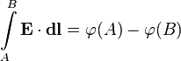

Или обратно

\mathbf E = - \nabla \varphi.

Здесь \nabla — [*оператор набла*](https://ru.wikipedia.org/wiki/%D0%9E%D0%BF%D0%B5%D1%80%D0%B0%D1%82%D0%BE%D1%80_%D0%BD%D0%B0%D0%B1%D0%BB%D0%B0), то есть в правой части равенства стоит минус [градиент](https://ru.wikipedia.org/wiki/%D0%93%D1%80%D0%B0%D0%B4%D0%B8%D0%B5%D0%BD%D1%82) потенциала - вектор с компонентами, равными [частным производным](https://ru.wikipedia.org/wiki/%D0%A7%D0%B0%D1%81%D1%82%D0%BD%D0%B0%D1%8F_%D0%BF%D1%80%D0%BE%D0%B8%D0%B7%D0%B2%D0%BE%D0%B4%D0%BD%D0%B0%D1%8F) от потенциала по соответствующим (прямоугольным) декартовым координатам, взятый с противоположным знаком.

Если пробный заряд *q* совершил малое перемещение Δ $\vec{l}$

 вдоль силовой линии из точки (1) в точку (2), то можно записать:

|  |
| --- |
| Δ*A*12 = *qE*Δ*l* = *q*(φ1 – φ2) = – *q*Δφ, |

где Δφ = φ1 – φ2 – изменение потенциала. Отсюда следует выражение

|  |
| --- |
| Описание: http://physics.ru/courses/op25part2/content/javagifs/63230164554005-15.gif |

= - (φB – φA) = φA - φB

Это соотношение в скалярной форме выражает связь между напряженностью поля и потенциалом. Здесь *l* – координата, отсчитываемая вдоль силовой линии.

Для трехмерного поля вектор напряженности электростатического поля в этом случае необходимо записать как

$\vec{Е}$ = $\vec{i}$ Ex+ Ey + Ez

В соответствии с формулой $\vec{Е}\vec{r}$ = - dϕ

получим: Exdx = - dϕ

где Ex- проекция вектора напряжённости на ось XEx = - ϕ

где частная производная находится путем дифференцирования по­тенциала по координате x при фиксированных значениях y и z .

По аналогии можно получить выражения для проекции вектора напряжённости на другие оси координат: Ey = - ϕ, Ez = - ϕ

В результате вектор напряжённости электрического поля

$\vec{Е}$ = - ( $\vec{i}\frac{∂}{∂x}$ ϕ + $\vec{j}\frac{∂}{∂y}$ ϕ + $\vec{k}\frac{∂}{∂z}$ ϕ )

Выражение в скобках есть градиент потенциала и сокра­щённо записывается так: $\vec{Е}$ = - ϕ



или $\vec{Е}$ = - grad ϕ (1)

Градиент скалярной функции - это вектор, характеризующий скорость пространственного изменения функции и направленный в сторону максимального её возрастания. Как видно из формулы (1) , вектор напряжённости электрического поля направлен в сторону, противоположную максимальному возрастанию потенциала

*Потенциал электрического поля, разность потенциалов, электрическое напряжение. Связь между этими физическими величинами.*

Физическую величину, равную отношению потенциальной энергии электрического заряда в электростатическом поле к величине этого заряда, называют потенциалом φ электрического поля:

Описание: http://infofiz.ru/joom1/images/stories/lkft/el/elst/lk30f-1.jpg

   Потенциал φ является энергетической характеристикой электростатического поля.

   Работа A12 по перемещению электрического заряда q из начальной точки (1) в конечную точку (2) равна произведению заряда на разность потенциалов (φ1 – φ2) начальной и конечной точек:

A12 = Wp1 – Wp2 = qφ1 – qφ2 = q(φ1 – φ2)

U = А/q = φ1 – φ2

Напряжение между двумя точками поля численно равно работе сил поля по перемещению единичного заряда q между этими точками.

Разность потенциалов связана с работой сил электрического поля по перемещению точечного заряда следующим образом:



где  - потенциалы начальной и конечной точек положения заряда. Работа по перемещению заряда в электрическом поле не зависит от траектории его движения, а определяется лишь началь­ным и конечным положением заряда, ра­бота определяется разностью потенциалов начальной и конечной точек.

Для нахождения связи между напряженностью и потенциалом рассчитаем работу при бесконечно малом перемещении точечного заряда в электрическом по­ле из точки 0 в точку А

Элементарная механическая работа при таком перемещении вычисляется так:





В соответствие с формулой (2) эта же работа равна:



Так как напряжение между двумя точками поля численно равно работе сил поля по перемещению единичного заряда q между этими точками, можно отметить, что в однородном поле напряжение будет равно по модулю Δϕ

U = - Δϕ = - (ϕ2 – ϕ1) = ϕ1 - ϕ2

*Напряжение и разность потенциалов – не одно и то же, это разные понятия, хотя при определенных условиях могут совпадать. Смотрите Википедию.*

*Схема лабораторной установки.*

Неподвижные электроды ванны  и подключены к источнику постоянного напряжения *G*.

Подвижный электрод-зонд  подключен к источнику тока через вольтметр V. При погружении зонда в электролит вольтметр показывает разность потенциалов между неподвижным левым по схеме электродом  и подвижным зондом .

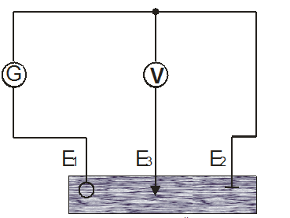

*Силовые и эквипотенциальные линии. Доказательство их взаимной перпендикулярности в каждой точке поля.*

 Поверхность, во всех точках которой потенциал электрического поля имеет одинаковые значения, называется эквипотенциальной поверхностью или поверхностью равного потенциала.

Силовые линии электрического поля всегда перпендикулярны эквипотенциальным поверхностям.

Покажем, что в каждой точке пространства вектор напряжённости электрического поля  перпендикулярен эквипо­тенциальной поверхности и направлен в сторону уменьшения потен­циала. Для этого рассчитаем работу по перемещению заряда  вдоль эквипотенциальной поверхности на бесконечно малое расстояние 

Такая работа равна нулю, поскольку определяется разностью потен­циалов точек 1 и 2.



С другой стороны, работа записывается так:



где  - единичный вектор, направленный по касательной к эквипотенциальной поверхности.

Косинус угла между векторами  и равен нулю, так как 

где *x1,x2* – координаты двух точек, лежащих на силовой линии; *φ1, φ2* – потенциалы этих точек,

вектор  перпендику­лярен эквипотенциальной поверхности.

Далее переместимся по нормали  к эквипотенциальной пове­рхности в сторону уменьшения потенциала. В этом случае  и из формулы следует, что . Значит, вектор  направлен по нормали в сторону уменьшения потенциала.

**Силовая линия электрического поля** – это геометрическая кривая, в каждой точке которой вектор напряжённости электрического поля направлен к ней по касательной



Число силовых линий, приходящихся на единичную перпендикулярную к ним площадь поверхности, характеризует абсолютную величину напряжённости поля: чем гуще расположены силовые линии, тем больше величина напряжённости поля.

Начинаются на положительных зарядах, заканчиваются на отрицательных зарядах

По силовым линиям можно дать характеристику электрического поля.